新龙湖小二班

2023.11.8

•今日出勤：今日应到22人，实到17人，5人请假。宝宝们都已经渐渐适应幼儿园的生活啦！

**王沐辰、丁嘉熠、王希、彭晨熙、徐乐晴、周奕欢、吴晔、吕梓凯、李镓佑、顾芯蕊、杨苏川、朱梦琳、邵锦兮、邵嘉悦、李明哲、霍思远、李嫁佐**都能够开开心心来幼儿园，越来越棒了哦！

 **晨 间 活 动 篇**  

今日早点：牛奶、蒸玉米，闲趣饼干/比萨薄饼

所有宝宝都把点心和牛奶吃完了，很棒哦！

**集 体 活 动 篇**  

* **数学：排序**
* **活动目标：1.乐意参与排序活动，体验按花朵颜色交替排序的乐趣。**
* **2.能交替排列物体，感知规律美。**

**活动内容：**

这是一节有关规律排序的数学活动。按规律排序是指物体按照一种方法，重复出现在一个排列当中。排序可以按颜色、形状、图案等多种规律排序。规律的形式有多种，如AB、AAB、ABB、AABB等。本次活动主要采用做花环的形式，引导幼儿从操作中感知规律、发现规律，能够体验ABAB的排列规律。**王沐辰、丁嘉熠、王希、彭晨熙、徐乐晴、周奕欢、吴晔、吕梓凯、李镓佑、顾芯蕊、杨苏川、朱梦琳、邵锦兮、邵嘉悦、李明哲、霍思远、李嫁佐**能够认真倾听，并且积极举手回答问题，很棒哦！

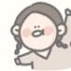**户 外 活 动 篇**  

今天宝贝们混班玩哦，一起来看看宝贝们的表现吧！

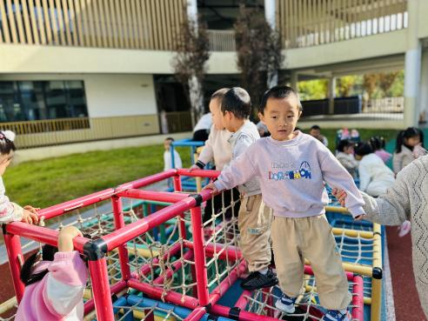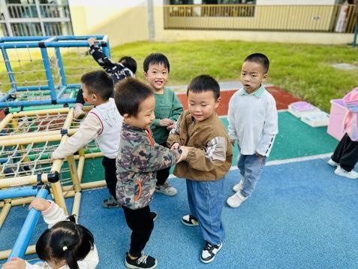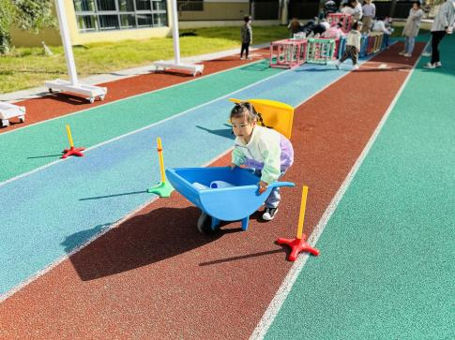

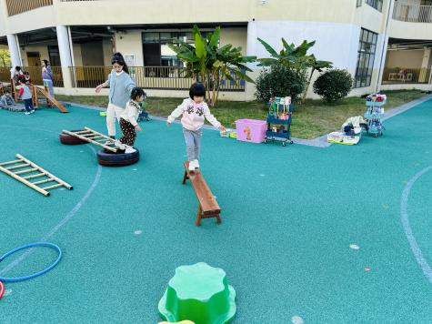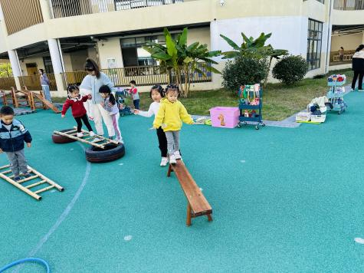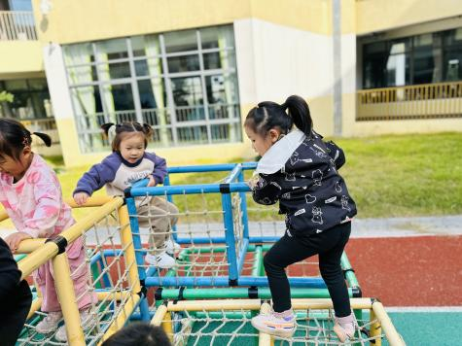

**一 日 生 活 篇**  

../Downloads/52243C96A7BC4896D439F0DE7073A288.png**健 康 生 活**

观察时间：2023/11/8

观察对象：小二班来园幼儿

所属领域：健康领域

观察目的：幼儿的生活习惯和自理能力

观察内容：

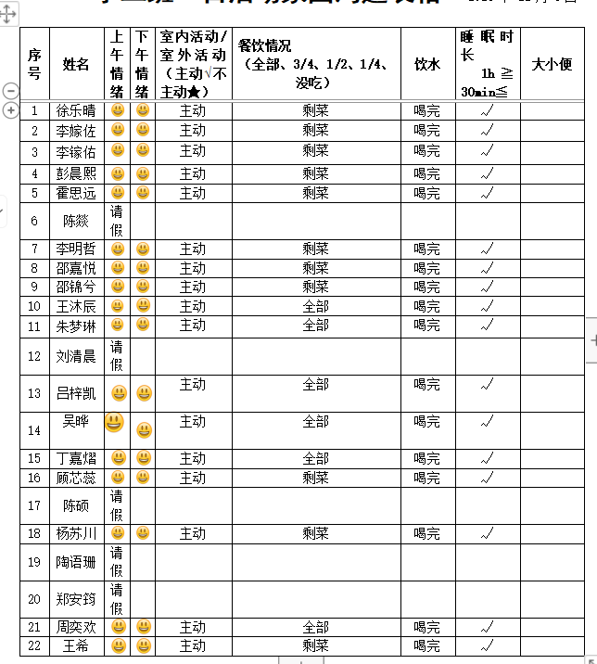

../Downloads/52243C96A7BC4896D439F0DE7073A288.png**午 餐**../Downloads/52243C96A7BC4896D439F0DE7073A288.png

今天的午餐吃的是：扬州炒饭、茶树菇老鸭汤

水果：新疆冬枣、金桔

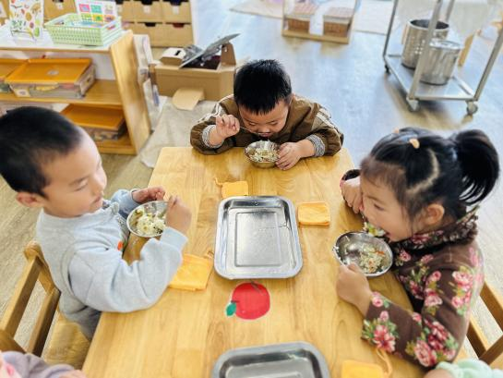下午点心：芋头南瓜汤

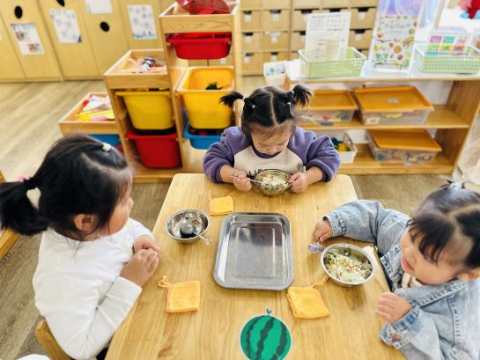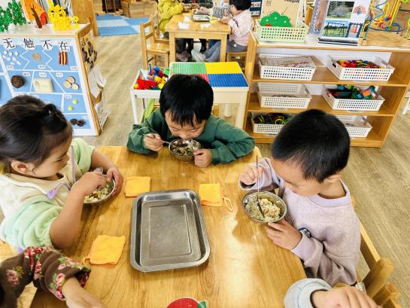

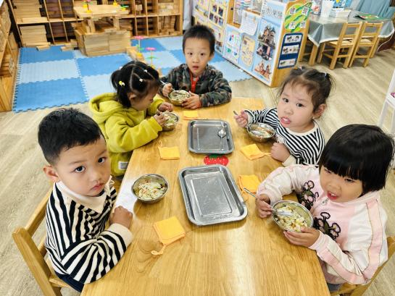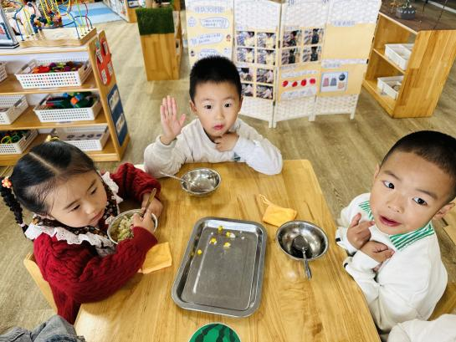

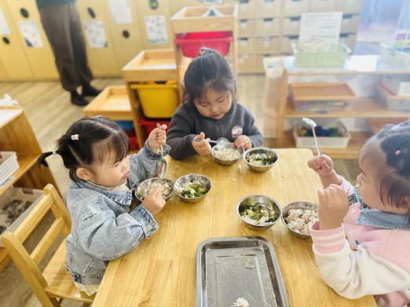

../Downloads/52243C96A7BC4896D439F0DE7073A288.png**午 睡**../Downloads/52243C96A7BC4896D439F0DE7073A288.png

今天宝宝们都在12点50前自主入睡喽，很厉害哦！

 **温 馨 提 示**  

近期是各种传染病高发时期，请家长们假期少带宝贝去人多聚集场地，外出记得戴口罩，回家先洗手，注意保护好自己和家人哦！